1.3.1 Softswitch координирует действия, обеспечивающие соединение с логическими объектами в разных сетях и преобразует информацию в сообщениях таким образом, чтобы они были поняты на обеих сторонах разнородных сетей.
Основные типы сигнализации, используемые Softswitch:
- сигнализация для управления соединениями (протоколы SIP, ОКС№7, H.323);
- сигнализация для взаимодействия Softswitch между собой (протоколы SIP, BICC);
- сигнализация для управления шлюзами (протоколы MGCP, MEGACO или H.248).
Основным транспортным протоколом является протокол RTР, предназначенный для организации передачи пакетов с кодированными речевыми сигналами по пакетной сети. Передача пакетов RTР ведется поверх протокола UDP, работающего, в свою очередь, поверх IP (рисунок 1.12).

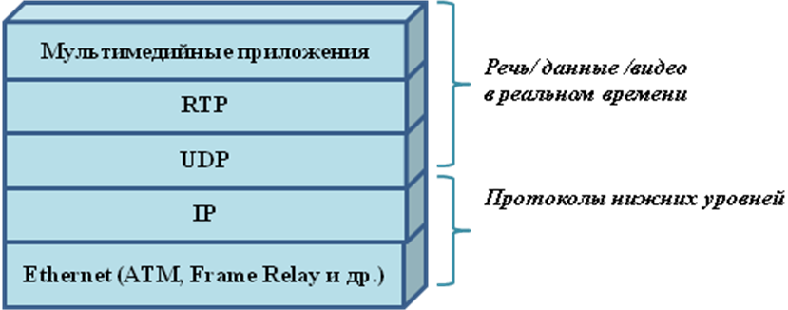

IP (Internet Protocol) – протокол межсетевой связи (протокол сети Интернет)
RTP (Real-Time Transport Protocol) – протокол транспортировки информации в реальном времени
UDP (User Datagram Protocol) – протокол дейтаграмм пользователя
Рисунок 1.12 – Уровни протоколов RTP/UDP/IP
1.3.2 В таблице 1.2 показано функциональное назначение, а в таблице 1.3 приведена сравнительная характеристика основных протоколов сигнализации, которые используют Softswitch.

Таблица 1.2 – Функциональное назначение протоколов управления вызовами
сети NGN
Протокол | Функция в сети NGN | Комментарий
SIP | Управление и установление сеанса связи | Применяется для установления как голосовых, так и мультимедийных вызовов по IP-сетям. Наиболее простой по сравнению с протоколом H.248. Терминальные устройства содержат программное обеспечение SIP-агента.
SIP-T | Передача сигнализации ТфОП/ISUP через SIP-сеть | Специальная разновидность протокола SIP, обеспечивающая передачу сообщений ISUP по сети SIP. Фактически SIP-сеть выполняет функции транзитного пункта сигнализации.
H.323 | Управление и установление сеанса связи | Самый распространенный протокол в сетях передачи голоса по IP-сети. Трудно масштабируем и менее перспективен по сравнению с протоколом SIP
Megaco/H.248 | Управление шлюзами доступа в пакетную сеть | Наиболее перспективный и разрабатываемый стандарт. Потенциально должен обеспечить наибольшую совместимость различного оборудования
MGCP | Управление шлюзами доступа в пакетную сеть | Несмотря на то, что существуют сети, использующие этот протокол, дальнейшая работа по развитию этого стандарта , вероятно, не будет проводится из-за особенностей протокола
BICC | Управление вызовом в сетях с разделенными уровнями управления и переноса информации | Протокол установления соединения, не зависящий от типа используемой сети переноса (IP, АТМ). Реализует полный набор услуг ТфОП/ISDN. Основная цель протокола -обеспечить полную реализацию всех принятых голосовых услуг классической телефонии при использовании пакетных сетей. Принят для сетей мобильной связи.
SIGTRAN | Передача сообщений протоколов сигнализации по IP-сети | Набор стандартов для обеспечения надежной передачи сигнальных сообщений ОКС№7 по IP-сети

Таблица 1.3 – сравнительная характеристика основных протоколов сигнализации, которые используют Softswitch
Харак-  теристики | Протокол
Харак-  теристики | SIP | H.323 | MGCP | Megaco / H.248
Назначение | Инициирование сеансов связи | Для IP-телефонии | Управление транспортными шлюзами | Управление транспортными шлюзами
Архитектура | Peer-to-Peer | Peer-to-Peer | Master-Slave | Master-Slave
Сложность | Простой | Сложный | Простой | Простой
Интеллект | Рассредоточен по элементам сети | В ядре сети | В ядре сети | В ядре сети
Тип данных | Речь, данные и видео | Речь, данные и видео | Управление передачей речи, данных | Управление передачей речи, данных
Контроль доступа | Контроль доступа поддерживается | Контроль доступа (управление полосой пропускания и ее контроль) | Контроль доступа на уровне IP | Контроль доступа на уровне IP
Качество обслуживания | Процедуры QoS поддерживаются | Поддержка дифференцирован-ного обслуживания (согласование скорости передачи и задержки) | Контроль QoS на уровне IP | Контроль QoS на уровне IP
Адресация | Поддержка IP-адресов и имен доменов | Поддержка IP-адресов | Цифровая адресация терминалов пользователей, поддержка IP-адресов и имен доменов для транспортных шлюзов | Цифровая адресация терминалов пользователей, поддержка IP-адресов и имен доменов для транспортных шлюзов

Вопросы для самоконтроля

1) Пояснить назначение уровней архитектуры сети NGN.
2) На каком уровне стека протоколов TCP/IP выполняются функции уровней представления и частично сеансового модели OSI?
3) Какой уровня стека протоколов TCP/IP обеспечивает прозрачную (сквозную) доставку данных между двумя прикладными процессами?
4) Как идентифицируется процесс, получающий или отправляющий данные с помощью транспортного уровня?
5) Какой протокол является основным для межсетевого уровня стека протоколов TCP/IP?
6) С какого уровня стека протоколов TCP/IP передаются IP-модулю данные для дейтаграммы?
7) Какой уровень стека протоколов TCP/IP обеспечивает отображение IP-адресов в физические адреса сети?
8) На каком уровне стека протоколов TCP/IP обеспечивается инкапсуляция IP-дейтаграмм в кадры для передачи по физическому каналу и извлечение дейтаграмм из кадров?
9) Какая концепция привела к разделению задач обмена сигнализацией и задач обмена данными (речевыми сигналами)?
10) Что является ядром Softswitch?
11) Какой шлюз используется на уровне передачи трафика для объединения ТфОП с сегментами NGN?
12) Какой шлюз выполняет преобразование сообщений каналов трактов ИКМ в пакеты протокола RTP (Real-Time Transport Protocol)?
13) Какой протокол использует контроллер медиа-шлюзов MGC для управления шлюзами?
14) Какие протоколы используются для организации взаимодействия контроллеров медиашлюзов MGC?
15) Какой протокол обеспечивает взаимное преобразование сигнальных сообщений, информационных полей и полей, используемых для управления соединением и контроля качества?
16) Какие недостатки имеет «классическая» система управления вызовами?
17) Какие преимущества перед «классическими» системами управления: имеет система управления вызовами на базе технологии гибкого коммутатора (Softswitch)?
18) Через какую функциональную плоскость эталонной модели Softswitch обеспечивается передача сообщений сигнализации, маршрутизации или пользовательской речи и данных?
19) В состав какой функциональной плоскости эталонной модели Softswitch входят контроллер медиашлюзов MGC, сервер обслуживания вызовов Call Agent, привратник?
20) К какому домену транспортной функциональной плоскости эталонной модели Softswitch относятся коммутаторы, маршрутизаторы, средства обеспечения качества обслуживания QoS?
21) Какой домен транспортной функциональной плоскости эталонной модели Softswitch включает в себя шлюзы сигнализации SG, транспортные шлюзы TG или медиашлюзы MG и шлюзы взаимодействия (Interworking Gateways)?
22) Какой шлюз обеспечивает подключение к IP-сети IP-несовместимых терминалов (учрежденческих АТС, аналоговых модемов, линий xDSL, транспортных шлюзов для мобильной сети стандарта GSM/3G, устройств интегрированного абонентского доступа IAD и др.)?
23) Какие протоколы обеспечивают передачу сигнальных сообщений для управления соединениями?
24) Какие протоколы обеспечивают взаимодействие Softswitch между собой?
25) Какие протоколы используются для управления транспортными шлюзами?
26) У какого протокола интеллект рассредоточен по элементам сети?
27) У каких протоколов интеллект сосредоточен в ядре сети?
28) Какие протоколы взаимодействуют по принципу Master-Slave?

